Сергей Собянин: Первых пассажиров станция метро «Потапово» примет в сентябре
09.08.2024

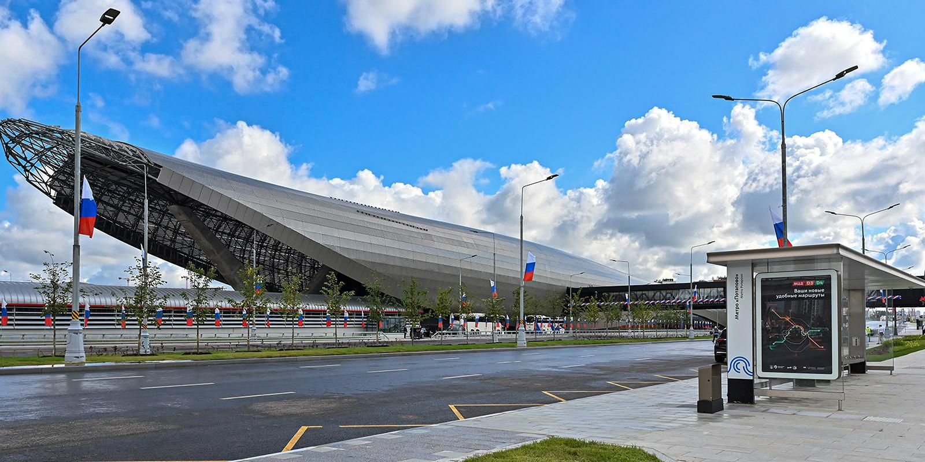

Открытие станции «Потапово» значительно улучшит транспортное обслуживание почти 170 тысяч жителей района Коммунарка, из которых 27 тысяч человек живут поблизости.
Состоялся технический пуск участка Сокольнической линии Московского метрополитена от станции «Новомосковская» (бывшая «Коммунарка») до станции «Потапово».
«В Москве закончено строительство еще одной станции — станции “Потапово”. Это конечная станция Сокольнической линии метро, которую за последние годы мы продлили практически на 70 процентов. Она пришла из старой Москвы в Новую Москву и сегодня дошла практически до Южного Бутова. В течение нескольких недель будут закончены пусконаладочные работы, и здесь появятся первые пассажиры. Станция значительно улучшит транспортную доступность Южного Бутова и Коммунарки», — отметил Сергей Собянин на техническом открытии станции.
Мэр Москвы также поздравил строителей с наступающим профессиональным праздником.
«Пользуясь случаем, поздравляю московских строителей с наступающим профессиональным праздником. Выражаю от имени москвичей благодарность за их подвижнический труд, за возведение новых станций метро, дорог, школ, детских садов, прекрасных домов, за строительство нашего любимого города. С наступающим праздником!» — сказал Сергей Собянин.

Станция метро «Потапово»
Развитие юго-западного радиуса Сокольнической линии метро стало одним из важнейших проектов метростроения, реализованных в Москве за последние годы. С 1963-го ее конечной станцией была «Юго-Западная». Через 51 год, в декабре 2014-го, линию продлили до «Тропарева», в 2016-м — до «Румянцева» и «Саларьева», а в 2019-м — в Коммунарку (станции «Филатов Луг», «Прокшино», «Ольховая» и «Новомосковская»). В результате красная ветка стала главной транспортной артерией бурно развивающихся новых территорий Москвы.
Решение о строительстве конечной станции «Потапово» Сергей Собянин принял вскоре после открытия «Новомосковской». До открытия станции для пассажиров осталось несколько недель.
«Метро построено. Остались пусконаладочные работы, много отделочных работ довести до ума. Я думаю, в сентябре станция уже будет запущена, по Сокольнической линии метро можно будет двигаться в центр города. Ну и, к новому году будет достроена Троицкая ветка метро, которая придет тоже в Коммунарку, и станция “Новомосковская” на одном перегоне отсюда, на Сокольнической линии. Две линии метро придут в эту точку», — отметил Сергей Собянин во время общения с жителями.
Новая станция расположена рядом с дорожной магистралью Солнцево — Бутово — Варшавское шоссе, недалеко от пересечения с улицей Александры Монаховой. Название «Потапово» выбрали жители столицы — свыше 193 тысяч человек участвовали в голосовании проекта «Активный гражданин».
Строительство началось в 2021 году. Перегон «Новомосковская» — «Потапово» длиной 2,1 километра в основном проходит по поверхности. Подземная часть — участок за станцией «Новомосковская» и оборотные тупики — сооружалась открытым способом. Рядом со станцией расположится электродепо для поездов Сокольнической линии — его строительство сейчас завершается.
«Потапово» станет первой отапливаемой наземной станцией Московского метрополитена. Для подачи подогретого воздуха на ней установят специальное вентиляционное оборудование. Минимизировать потери тепла помогут дополнительная термоизоляция вестибюлей и установка двойных стеклопакетов на путевых стенах.
В основу архитектурно-художественной концепции новой станции положен образ ТиНАО — молодых, динамичных и устремленных в будущее округов Москвы. Имеющее пластичную форму здание словно поднимается в сторону строящегося города. Благодаря панорамному остеклению фасадов днем на станции будет много света, а в темное время суток яркое освещение снаружи и изнутри сделает ее визуальной доминантой местности.
Сейчас основные работы по строительству станции завершены. Специалисты ведут финишные архитектурно-отделочные работы, монтаж и наладку инженерного оборудования.
Открытие станции «Потапово» значительно улучшит транспортное обслуживание почти 170 тысяч жителей района Коммунарка, из которых 27 тысяч человек живут рядом со станцией.
Кроме того, пользоваться новой станцией будут жители расположенных рядом кварталов Южного Бутова и Щербинки. Продолжительность поездок по многим маршрутам сократится до 40 минут в день. Например, до станции «Проспект Вернадского» Большой кольцевой линии можно будет добраться почти в два раза быстрее — за 30 минут вместо 50.
Появление альтернативных маршрутов снизит нагрузку на станции метро «Бунинская аллея» — до 25 процентов, «Новомосковская» — до 15 процентов, «Теплый Стан» — до 10 процентов. За счет сокращения интенсивности движения наземного транспорта улучшится экологическая обстановка в Коммунарке.
По прогнозам, пассажиропоток станции составит около 19,5 тысячи человек в сутки, к 2030 году, как ожидается, он вырастет более чем до 27 тысяч человек.
Открытие станции «Потапово» завершает формирование Сокольнической линии метро. Если до 2014 года на ней было 19 станций, то теперь в ее составе будет действовать 27 станций.

Адрес страницы: http://udms.mos.ru/presscenter/news/detail/12513866.html
ГКУ города Москвы «Управление дорожно-мостового строительства»

